Список экранных форм

Список экранных форм

Идентификатор | Название формы | Роль | Основное назначение
F-01 | Главная страница / Выбор услуги | Клиент (зарегистрированный/незарегистрированный) | Выбор услуги для начала записи
F-02 | Выбор мастера и времени | Клиент | Выбор свободного слота и мастера
F-03 | Подтверждение записи | Клиент | Подтверждение деталей записи, ввод контактов
F-04 | Регистрация клиента (саморегистрация) | Клиент | Создание учетной записи
F-05 | Личный кабинет клиента | Клиент | Просмотр истории и статуса записей
F-06 | Управление расписанием мастеров | Менеджер | Создание и редактирование слотов для мастеров
F-07 | Регистрация клиента (менеджер) | Менеджер | Создание записи клиента по телефону
F-08 | Управление записями (бронированиями) | Менеджер | Просмотр, подтверждение, перенос записей
F-09 | Просмотр отзывов | Менеджер, Мастер | Просмотр отзывов клиентов
F-10 | Просмотр своего расписания | Мастер | Просмотр своих слотов и записей

F-03: Подтверждение записи (Клиент)

F-03: Подтверждение записи (Клиент)
Название формы: Подтверждение записи
Роль пользователя: Клиент
Макет формы:
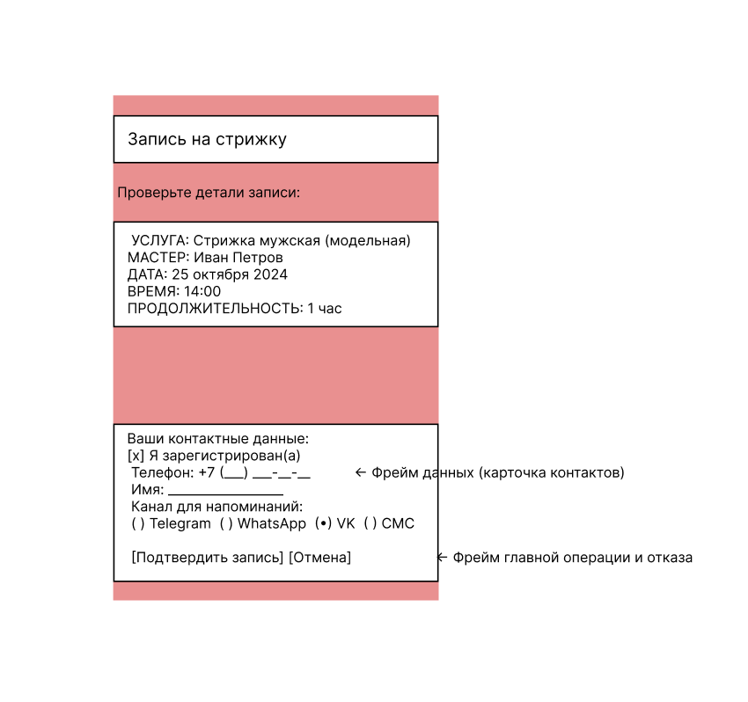

Описание основных операций:

Операция | Права доступа | Условия выполнения | Результат операции
Подтвердить запись | Клиент | Все поля заполнены корректно. Выбранный слот всё еще свободен (проверка перед сохранением). | Система создает бронирование. Отправляет подтверждение на указанный канал. Перенаправляет клиента в личный кабинет (F-05) или на страницу успеха.
Отмена | Клиент | Всегда доступна. | Отмена процесса записи. Возврат на главную страницу (F-01) или предыдущий шаг.

Описание обеспечивающих операций:

Операция | Параметры
Выбор канала связи | Радиокнопки. По умолчанию предлагается VK.

Описание данных:
Объект/класс данных: Бронирование, Клиент

Форма карточки данных:
Краткое наименование поля | Описание | Формат представления
Услуга | Название выбранной услуги | Текст, readonly
Мастер | Название выбранной услуги | Текст, readonly
Дата | Название выбранной услуги | Дата (ДД месяц ГГГГ), readonly
Время | Время начала | Время (ЧЧ:ММ), readonly
Телефон | Номер телефона клиента | Текст, маска ввода: +7 (999) 999-99-99
Имя | Имя клиента | Текст, строка до 50 символов
Канал Связи | Предпочитаемый канал для напоминаний | Radio button (Telegram, WhatsApp, VK, СМС)

Логирование:
Операции для логирования | Атрибуты для логирования | Служебные поля
Подтверждение записи (успех) | ID клиента, ID мастера, ID услуги, дата и время слота, канал связи | Дата, время, IP-адрес
Неудачная попытка подтверждения (слот занят) | ID клиента, ID мастера, ID услуги, дата и время слота | Дата, время, IP-адрес, причина отказа

F-06: Управление расписанием мастеров (Менеджер)

F-06: Управление расписанием мастеров (Менеджер)
Название формы: Управление расписанием
Роль пользователя: Менеджер
Макет формы:
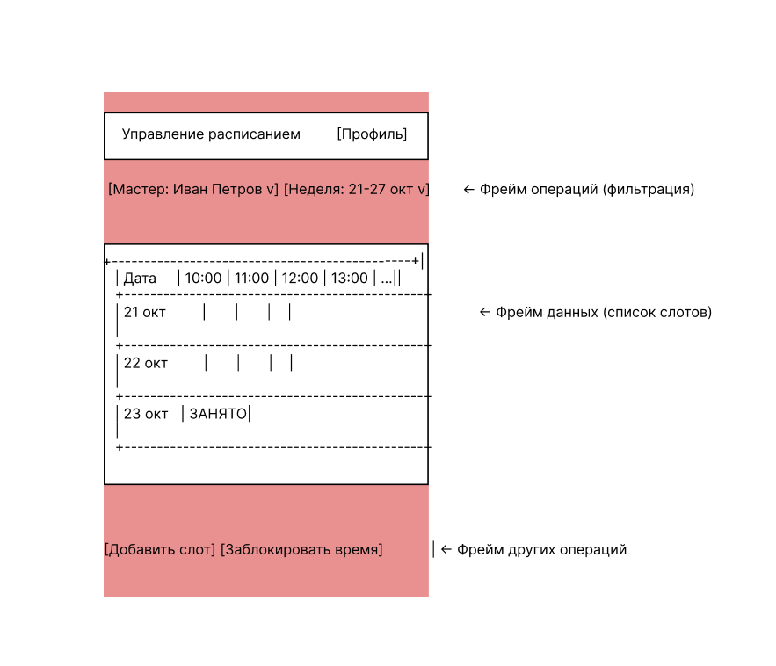

Описание основных операций:

Операция | Права доступа | Условия выполнения | Результат операции
Добавить слот | Менеджер | Выбран мастер. Выбрана дата и время, которые не пересекаются с существующими слотами мастера. | Создается новый свободный слот для мастера.
Редактировать слот | Менеджер | Слот существует и не забронирован клиентом. | Открывается окно редактирования (можно изменить время, услуги мастера).
Удалить слот | Менеджер | Слот существует и не забронирован клиентом. | Слот удаляется из расписания.
Заблокировать время | Менеджер | Выбран мастер. | Создается слот, недоступный для бронирования (например, перерыв).

Описание обеспечивающих операций:

Операция | Параметры | Сообщение при отсутствии результата
Фильтрация | По мастеру (выпадающий список), по неделе (календарь/выбор дат). Фильтры применяются сразу. | "Нет слотов для выбранного мастера на эту неделю."
Поиск (не используется) | - | -

Описание данных:
Объект/класс данных: Слоты расписания

Форма списка данных (табличное представление):

Краткое наименование поля | Описание | Формат представления
Дата | Дата слота | Дата (ДД месяц)
Время | Временной  интервал | Текст (например, "10:00" или "ЗАНЯТО"). Кликабельно для добавления/редактирования.

Логирование:

Операции для логирования | Атрибуты для логирования | Служебные поля
Создание слота | ID менеджера, ID мастера, дата, время начала и конца | Дата, время операции
Удаление слота | ID менеджера, ID мастера, дата, время начала и конца | Дата, время операции

